« Проектная деятельность с обучающимися разных категорий как средство реализации обновленного ФГОС и профессионального стандарта педагога»
В Профессиональном стандарте к учителю начальной школы представлены требования: одна из них – это организация различных видов внеурочной деятельности (игровая, учебно-исследовательская, художественно-продуктивная и т. д).
Помимо этого каждый педагог должен владеть формами и методами обучения, выходящими за рамки уроков: лабораторные эксперименты, полевая практика и проектная деятельность.
Согласно обновленному ФГОС главной ценностью обучения являются разные виды деятельности, в том числе и за пределами урока, поэтому проектная деятельность – это как раз то, что отвечает требованиям времени.
Проходя тестирование по проф.стандарту, у меня был выявлен дефицит по направлению «Проектная деятельность». Поэтому данную тему я взяла для выстраивания индивидуального маршрута развития педагога.
Изучив теорию вопроса, и перейдя к практике (непосредственно к работе над проектами) я решила не останавливаться лишь на детях с высоким уровнем развития познавательных способностей, а постараться привлечь как можно больше учащихся и других категорий, так как в соответствии с требованиями обновленного ФГОС, мы должны обучать разные категории детей.
По результатам диагностики психолога школы у детей в моем классе выявлен разный уровень познавательных способностей. Всего 14 учащихся, из них есть дети с высоким уровнем развития познавательных способностей, с высоким уровнем мотивации, ребята с низким уровнем развития познавательных способностей, есть дети с ОВЗ, один из которых слабовидящий ребенок, так же есть ребята, обучающиеся по адаптированной образовательной программе для детей с задержкой психического развития.
Свой первый проект «Афиша для школьной библиотеки» я решила попробовать реализовать на группе детей из 3 человек, в которую вошли 2 ребенка с высоким уровнем развития познавательных способностей и слабовидящий ребенок.
Работу выстроили по следующим этапам:
I этап информационный, ребята узнали, что такое афиша, и какими они бывают. На этом этапе дети с высоким уровнем познавательных способностей искали информацию, а слабовидящий провел беседу с заведующей библиотекой и делал фотографии образцов афиш.
На II этапе ребята приступили к изготовлению образцов будущей афиши. Здесь ребята с высоким уровнем развития познавательных способностей рисовали образцы афиш, а слабовидящий ребенок провел голосование среди учащихся класса по выбору понравившегося образца.
Определив лучший образец обучающиеся приступили к изготовлению самой афиши для школьной библиотеки. Ученики с высоким уровнем познавательных способностей рисовали мелкие детали, а слабовидящий ребенок работал над оформлением крупных деталей и фоном.
В своей работе мы использовали методы и приемы: опрос, поиск информации в различных источниках , приходилось прибегать к «мозговому штурму», методу «корзина идей», когда озвучивалась проблема, задавался вопрос о том, что известно ученикам по этой проблеме, а ученики предлагали идеи как решить ее. Столкнулись и с таким проблемами, как делать рисунки, оформлять проект и презентацию в электронном виде, нашу афишу мы решили нарисовать традиционным способом на листах формата А3, с помощью кистей и красок, т.к. дети не владеют навыками работы на компьютере.
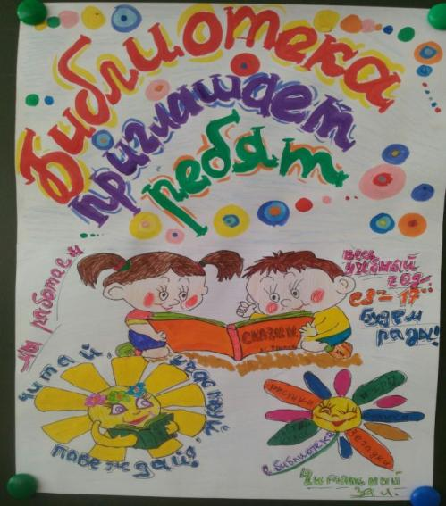
В итоге получилась вот такая афиша!
С нашим творческим проектом мы выступили на школьном «Параде проектов». А в апреле прошлого года приняли участие во II городском конкурсе учебных проектов, где заняли I место.
Проектная деятельность реализуется в классе через выполнение предметных проектов: по окружающему миру, математике, русскому языку, чтению и технологии при этом я учитываю особенности каждого ребенка.
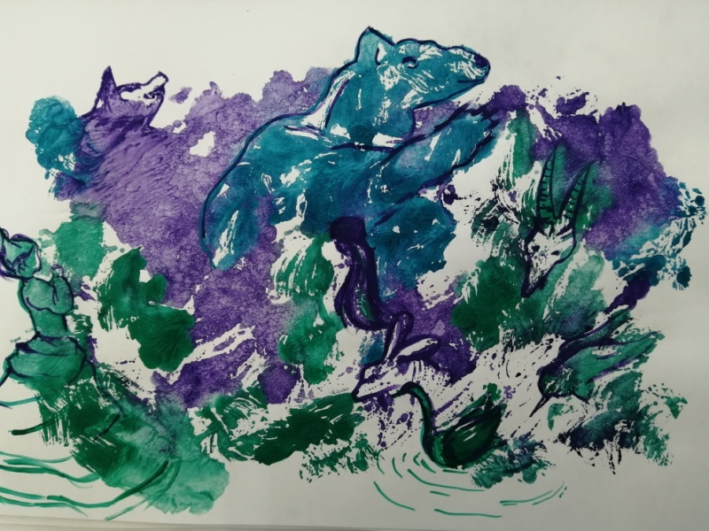
Мы продолжаем работать с проектами и в этом учебном году. С ребенком с высоким уровнем развития познавательных способностей мы готовим творческий проект «Альбом памяти ветеранов села Буря», посвященный Дню Победы в Великой Отечественной Войне. Ребенок этот проект выполняет практически самостоятельно, за исключением оформления работы в электронном виде.
Слабовидящий ребенок, так вдохновился работой с яркими красками, что решил изготовить картину для мамы в стиле монотипии (отпечаток красками на бумаге).
Несколько детей, обучающихся по адаптированной образовательной программе работают над проектом «Кормушка для птиц из вторичного сырья» (пластика, картонных коробок).
